E/ECE/324/Rev.1/Add.89/Rev.3/Amend.8−E/ECE/TRANS/505/Rev.1/Add.89/Rev.3/Amend.8
23 novembre 2022

Accord

Concernant l’adoption de Règlements techniques harmonisés de l’ONU applicables aux véhicules à roues et aux équipements et pièces susceptibles d’être montés ou utilisés sur les véhicules à roues
et les conditions de reconnaissance réciproque des homologations délivrées conformément à ces Règlements*
(Révision 3, comprenant les amendements entrés en vigueur le 14 septembre 2017)
_______________

Additif 89 − Règlement ONU nº 90

Révision 3 − Amendement 8
Complément 8 à la série 02 d’amendements − Date d’entrée en vigueur : 8 octobre 2022.

Prescriptions uniformes relatives à l’homologation des plaquettes
de frein de rechange, des garnitures de frein à tambour de rechange
et des disques et tambours de rechange pour les véhicules à moteur
et leurs remorques
Le présent document est communiqué uniquement à titre d’information. Le texte authentique, juridiquement contraignant, est celui du document ECE/TRANS/WP.29/2022/17.
_______________
Nations Unies

Annexe 14,
Tableau A14/2.2.5, lire :
«
Diamètre du disque  [mm] | Épaisseur du disque  [mm] | Force tangentielle F  [kN] min
≥ 150 < 250 | ≤ 3 | ≥ 8
 | >3 ≤ 4 | ≥ 10
 | > 4 | ≥ 12
≥ 250 < 350 | ≤ 4 | ≥ 8
 | > 4 ≤ 5 | ≥ 11
 | > 5 | ≥ 14
».
Annexe 15,
Ajouter le nouveau paragraphe 1.5, libellé comme suit :
« 1.5 Définition du terme “face de montage du bol”
Par “face de montage du bol”, on entend la surface d’un disque de frein qui entre en contact avec le moyeu.
La surface de montage est calculée entre le diamètre intérieur T(i) du disque et le diamètre T(o), qui correspond au diamètre maximal de la zone soumise à des restrictions de planéité comme indiqué sur le schéma du disque (voir fig. 1).
En l’absence d’indications sur le schéma, le diamètre T(o) est défini comme suit :
T(o) = T(k) + B + 10 mm

Figure 1
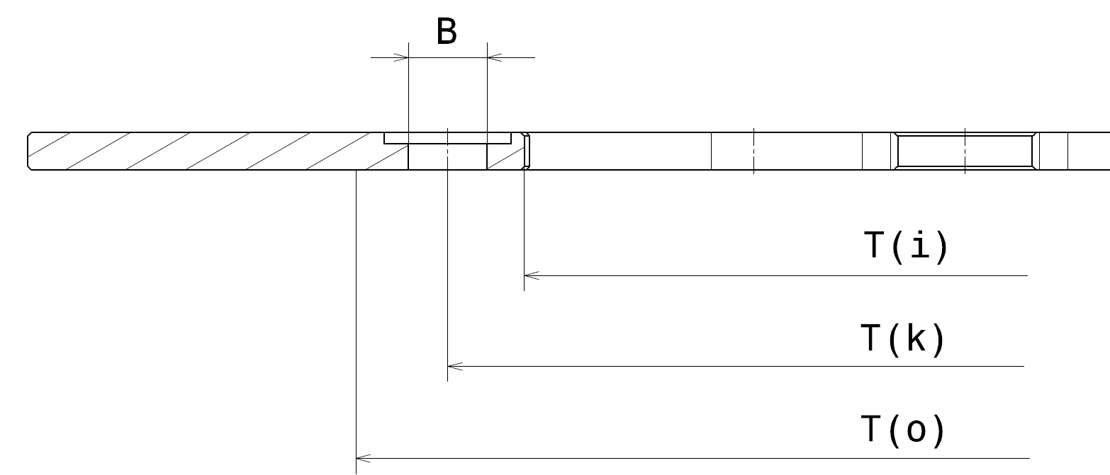
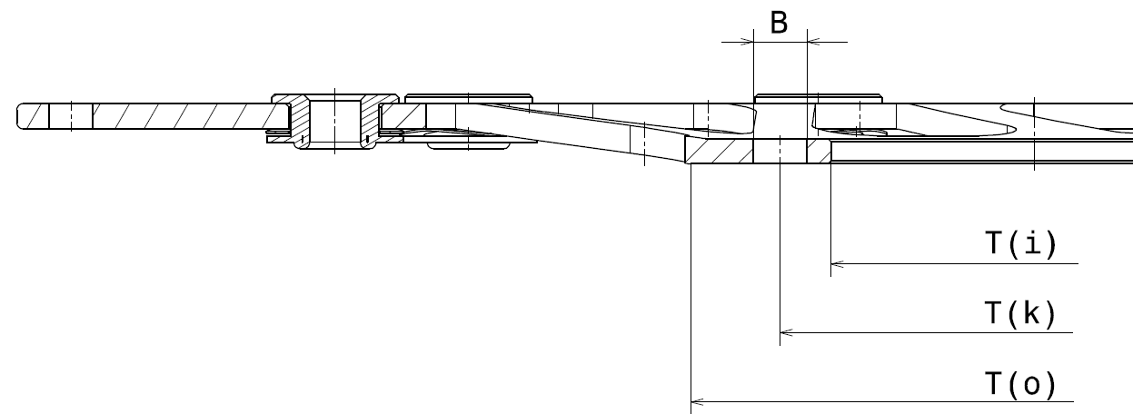
».
Ajouter le nouveau paragraphe 1.6, libellé comme suit :
« 1.6 Définition du disque de référence
Dans chaque groupe de disques, le disque de référence est celui dont le ratio énergie cinétique/masse est le plus élevé (compte tenu de tous les freinages qu’il est prévu d’effectuer avec la pièce de rechange), comme décrit au paragraphe 5.3.6. ».
Paragraphe 2.3, lire :
« 2.3 Allégement de la piste de freinage : toute solution est autorisée (ouvertures, fentes, ondes tangentielles, etc.) sous réserve que le ratio entre l’énergie cinétique du véhicule et la masse de la piste de freinage du disque soit égal ou supérieur au ratio mesuré pour le disque de référence (avec une tolérance de -20 % au maximum).
Exemple :
Diamètre extérieur 300 mm,
largeur radiale de la piste de freinage 36,5 mm ≥ aire totale A = 302 cm²
Allégements sur la piste de freinage : 64 ouvertures d’un diamètre de 7 mm ≥ aire totale
B = 24,6 cm²
δ = poids spécifique du matériau de la piste de freinage
Masse de la piste de freinage (Braking Surface Mass, BSM) = (A-B) * Th * δ
Énergie cinétique du véhicule (kinetic energy, KE) = ½ m V² (comme défini au paragraphe 5.3.6)
Ratio d’allégement de la piste de freinage (Braking Surface Lightening, BSL) = KE / BSM ».
Paragraphe 2.6, lire :
« 2.6 Les rayons du bol avec le ratio plein/vide − mesuré sur la circonférence moyenne entre l’extrémité de la face de montage et le diamètre maximal du bol égal ou supérieur au ratio mesuré pour le disque de référence (avec une tolérance de -20 % au maximum), une épaisseur égale ou supérieure à celle du disque de référence (avec une tolérance de -15 % au maximum) et les mêmes propriétés mécaniques, comme spécifié dans la norme internationale applicable aux matériaux, pour ce qui est du disque de référence. ».
Paragraphe 2.9, lire :
« 2.9 Diamètre extérieur inclus dans la fourchette de 100 mm, selon le tableau 2.9 :
Fourchette  [mm] | Disque  monobloc | Disque fixé bimétallique | Disque  flottant
≥ 150 < 250 | X | X | X
≥ 250 < 350 | X | X | X
».

* Anciens titres de l’Accord : Accord concernant l’adoption de conditions uniformes d’homologation et la reconnaissance réciproque de l’homologation des équipements et pièces de véhicules à moteur, en date, à Genève, du 20 mars 1958 (version originale) ; Accord concernant l’adoption de prescriptions techniques uniformes applicables aux véhicules à roues, aux équipements et aux pièces susceptibles d’être montés ou utilisés sur un véhicule à roues et les conditions de reconnaissance réciproque des homologations délivrées conformément à ces prescriptions, en date, à Genève, du 5 octobre 1995 (Révision 2).

